**暨南大学本科实验报告专用纸**

|  |  |  |  |
| --- | --- | --- | --- |
| 实验项目名称 | 安装Android Studio | 指导教师 | 陈双平 |

|  |  |  |  |  |  |
| --- | --- | --- | --- | --- | --- |
| 实验项目编号 | 01 | 实验项目类型 | 验证型 | 实验地点 | C304 |

|  |
| --- |
| 一、实验目的 |
| 1. 学会Android Studio安装 |

|  |
| --- |
| 二、实验环境 |
| 1. Android Studio |
| 三、实验内容 |
| 自己安装Android Studio（注意安装时卸载原来的Java，安装时的目录中不需要出现中文字符）。安装后创建一个模拟器，创建一个新的空项目，添加一个空的Activity，运行程序。请回答以下问题：  1.安装Android Studio需要什么样的软硬件环境？  2.运行和调试Android程序时模拟器和真机有什么区别？  3.Java版本，Android Studio的版本，Android SDK的版本，模拟器的版本，新建应用程序兼容的最低版本这五个概念之间有什么联系，分别在什么地方查看？  4.Android源代码的目录分为几个，各有什么含义？  5.如果有你用的是Android手机，请尝试把你的Android手机设置成调试模式，连上你的电脑（数据线或wifi）运行你的第一个APP。请问需要哪些步骤。 |

# 四、实验及分析

## 创建空项目并运行

运行结果如下：

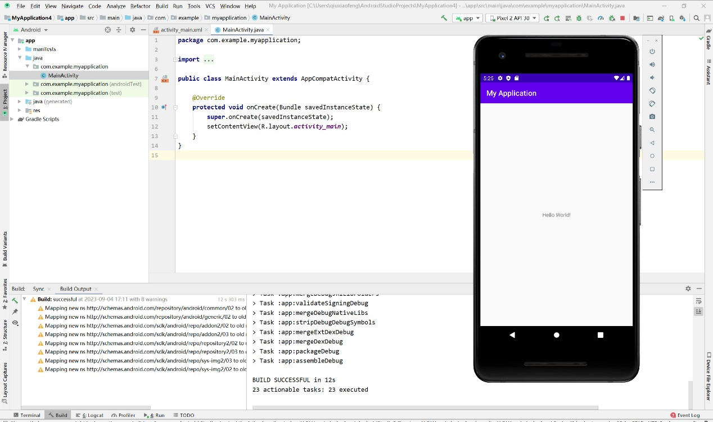

图 1-demo运行结果

## 问题一：安装Android Studio需要什么样的软硬件环境？

硬件要求：

1. 处理器（CPU）：推荐使用64位处理器，至少是双核处理器。
2. 内存（RAM）：推荐至少8GB的RAM，但16GB或更多RAM会更好，特别是在处理大型项目时。
3. 硬盘空间：Android Studio的安装和项目需要大量的磁盘空间。至少需要20GB可用空间，但建议至少50GB或更多，以容纳项目文件和系统镜像等。

软件要求：

1. JDK
2. Android SDK

## 问题二：运行和调试Android程序时模拟器和真机有什么区别？

1. 性能和速度：

模拟器：模拟器是在计算机上模拟的Android设备，通常比真机运行速度慢。

真机：真机具有更好的性能和速度，在真机上运行应用程序可以更准确地反映最终用户的体验。

1. 硬件和传感器支持：

模拟器：虽然模拟器提供了模拟传感器和硬件功能的选项，但它们可能不如真机准确。有些高级传感器（如加速计、陀螺仪）在模拟器上可能无法完全模拟。

真机：真机具有真实的硬件和传感器，因此可以更好地测试依赖于这些硬件的应用程序，如使用GPS、摄像头、加速计等的应用程序。

## 问题三：Java版本，Android Studio的版本，Android SDK的版本，模拟器的版本，新建应用程序兼容的最低版本这五个概念之间有什么联系，分别在什么地方查看？

1. Java版本：不同的Java版本具有不同的特性，Android Studio和Android SDK需要和Java版本兼容，以确保编译和运行应用程序。版本号在 File -> Project Structure -> SDK Location 中进行查看。
2. Android Studio版本：Android Studio版本通常与Android SDK版本相关联，因为每个Android Studio版本通常包含了特定版本的Android SDK。版本号在help -> about中进行查看。
3. Android SDK版本：不同版本的Android SDK提供了不同的Android API级别和功能。需要选择一个与您的应用程序目标兼容的Android SDK版本。这将影响您能够使用的API和功能。版本号在setting -> appearance -> system setting -> Android sdk -> sdk tool中进行查看。
4. 模拟器的版本：模拟器版本通常与特定的Android SDK版本相关联。模拟器的版本号查看方法：点击工具栏的手机图标（如下图所示），对于给定的设备点击设置即可查看到模拟器的安卓版本。



1. 新建应用程序的最低兼容版本：即最低兼容Android版本，应用程序将支持的最低API级别。最低兼容版本查看方式：File- -> Project Structure -> Modules -> 项目名 -> DefaultConfig。

## 问题四：Android源代码的目录分为几个，各有什么含义？

首先将项目结构模式切换成Project ，此时显示的才是项目真实的目录，如下图所示：

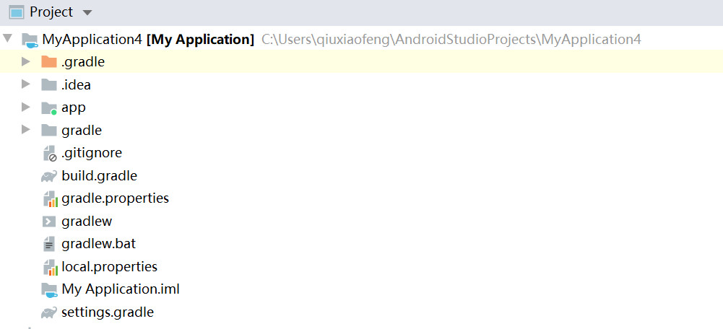

图 2-项目结构

1. .gradle和.idea：Android Studio自动生成的文件。
2. app：项目中的代码和资源，app目录下有许多目录与外层目录重名且作用类型，以下仅仅介绍特殊的目录：

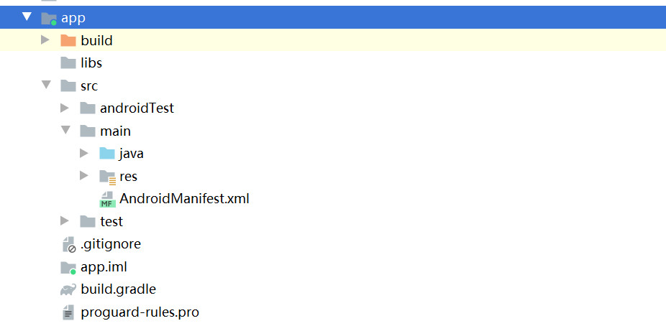

图 3-app下目录

1. androidTest：编写测试用例，对项目进行自动化测试。
2. java：放置所有java代码。
3. res：存放项目资源（图片、布局、字符串等等）。
4. build：编译时自动产生的文件。
5. gradle：gradle wrapper的配置文件。
6. .gitignore：指定目录和文件排除在版本控制之外。
7. Build.gredle：项目全局的gradle构建脚本。
8. gradle.properties：项目全局的gradle构建文件。
9. gradew和gradle.bat：在命令行界面执行gradle命令。
10. local.properties：指定本机中Android SDK路径。
11. My Application.iml：IDEA自动生成的文件，标志其是一个IDEA文件。
12. Settings.gradle：指定项目中所有引入的模块。

# 五、实验总结

本次实验中，通过在Android Studio中构建一个简单的demo，并根据实际操作和上网查找资料回答问题，本人掌握了Android Studio的基本使用方法；加深了对于Android模拟机和真机区别的理解；理清了Java版本、Android Studio的版本、Android SDK的版本、模拟器的版本、新建应用程序兼容的最低版本 等概念的含义和联系；对于Android Studio的项目结构有了进一步的理解，同时学习了一些新的知识，如gradle、.gitigore等。